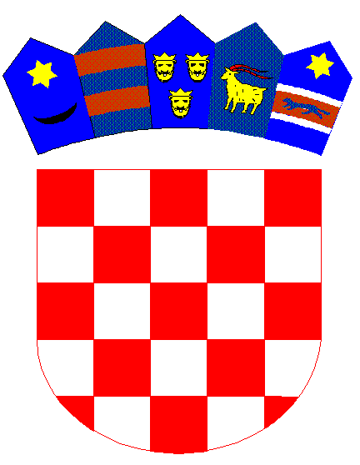

REPUBLIKA HRVATSKA

DUBROVAČKO-NERETVANSKA ŽUPANIJA

**Osnovna škola Petra Kanavelića, Korčula**

Ante Starčevića 1, 20260 Korčula

TEL 020/716 126 TEL/FAX 020/715 023

EMAIL ured@os-pkanavelica-korcula.skole.hr

WEBhttp://os-pkanavelica-korcula.skole.hr/

MB 03080838 OIB 32072063566 Šifra škole 19-038-001 IBAN HR3924070001100577744

Korčula, 27.01.2025.

**ČLANOVIMA ŠKOLSKOG ODBORA**

- svima

Na temelju članka 47. Statuta Škole, sazivam **36.** sjednicu Školskog odbora za dan **30.01.2025. god. – četvrtak** koja će se održati u prostorima Škole s početkom u **13,00** sati.

Za sjednicu predlažem slijedeći:

**DNEVNI RED**

1. Usvajanje zapisnika sa 35. sjednice
2. Izvješće ravnateljice o stanju sigurnosti u Školi, provođenju preventivnih programa te mjera poduzetih u cilju zaštite prava učenika za prvo polugodište 2024/2025
3. Donošenje odluke o prihvaćanju završnog financijskog izvješća za 2024. godinu
4. Usvajanje Protokola o postupanju škole u kriznim situacijama
5. Potvrđivanje Pravila učeničke zadruge Bavul
6. Potvrđivanje članova Zadružnog odbora učeničke zadruge Bavul
7. Potvrđivanje plana i programa učeničke zadruge Bavul
8. Zahtjev ravnateljice za davanje prethodne suglasnosti za zasnivanje radnog odnosa po raspisanom natječaju od 07.01.2025. godine

PREDSJEDNICA:

Mirela Tolj, dipl. učitelj